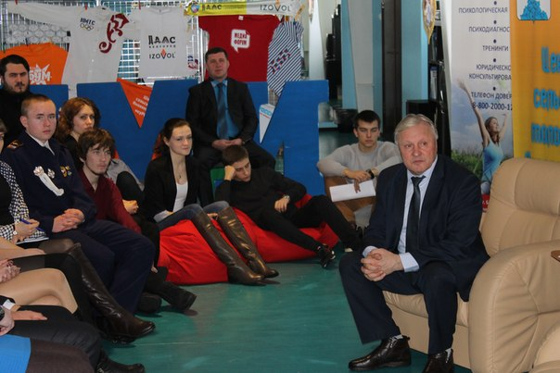
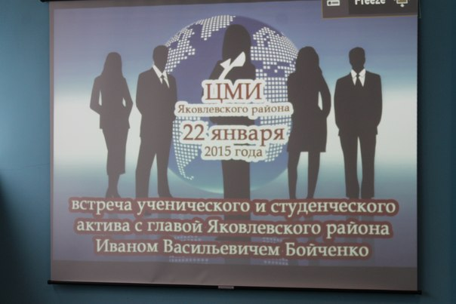
22 января 2015 года, в уже полюбившемся нашим студентам Центре Молодежных Инициатив, в рамках празднования Дня российского студенчества, состоялась встреча главы администрации Яковлевского района Ивана Васильевича Бойченко с победителями конкурса на соискание стипендии.
Наши студенты Нетиков Никита и Савин Андрей вошли в число победителей.
Перед участниками встречи выступил инициатор данного мероприятия, начальник отдела по делам молодежи А.П. Липовченко. Он поделился итогами работы отдела за 2014 год и планами работы на будущее.
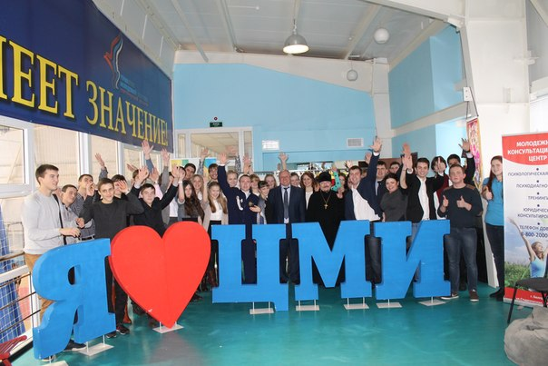
И конечно же, с напутственными словами к молодежи обратился наш почетный гость - глава администрации района И.В. Бойченко.
Присутствующим на встрече стипендиатам выпала уникальная возможность поделится своими идеями и проектами с Иваном Васильевичем. И этого говорит о главном, что в Яковлевском районе поддерживают инициативы и учитывают мнение молодежи!
А впереди у стипендиатов еще одно важное событие. 26 января 2015 года в ЯМРДК "Звёздный" состоится торжественное награждение победителей конкурса!

